

**大阪府**

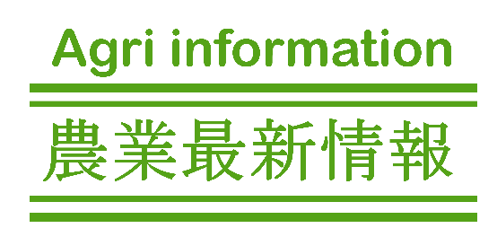

**中部普及だより**

令和6年10月発行

第１14号

大阪ぶどうエキスポ2024を開催しました！



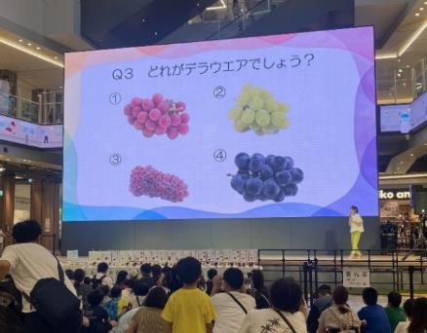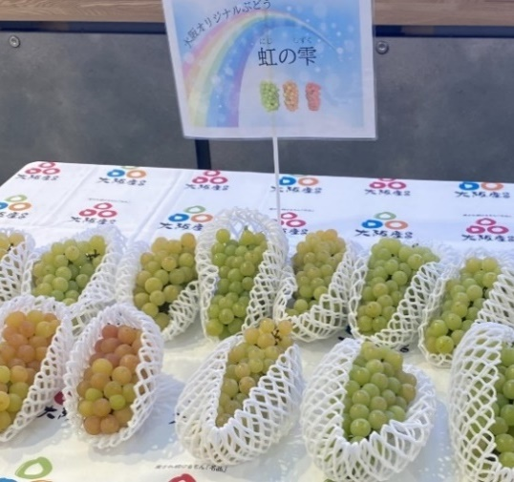昨年、大阪府オリジナルぶどう品種「ポンタ」の愛称が「虹の雫」に決まり、各メディアでの情報発信や関連イベントの開催を通じて、その人気も高まりつつあります。

今年、農の普及課は「虹の雫」をきっかけとして、より多くの府民に大阪ぶどうの魅力を知ってもらおうと、関係各所と協力し、8月3日、三井ショッピングパークららぽーと堺にて「大阪ぶどうエキスポ2024」を開催しました。

夏休みの休日ということもあり、家族連れで賑わうイベント会場では、柏原市等、府内ぶどう産地の大阪ぶどうの直売を始め、スタンプラリーやぶどうに関する子ども向けのクイズ大会など、盛りだくさんの内容で、「虹の雫」は、試食に加え、数量限定で販売も行ったところ、あっという間に完売しました。ステージでは、吉村知事による虹の雫や大阪ぶどうのPR、さらにはミャクミャクやもずやんも登場し、大阪ぶどう大抽選会のフィナーレまで、会場一体となった笑顔はじけるイベントになりました。

中部管内農業祭等イベント情報

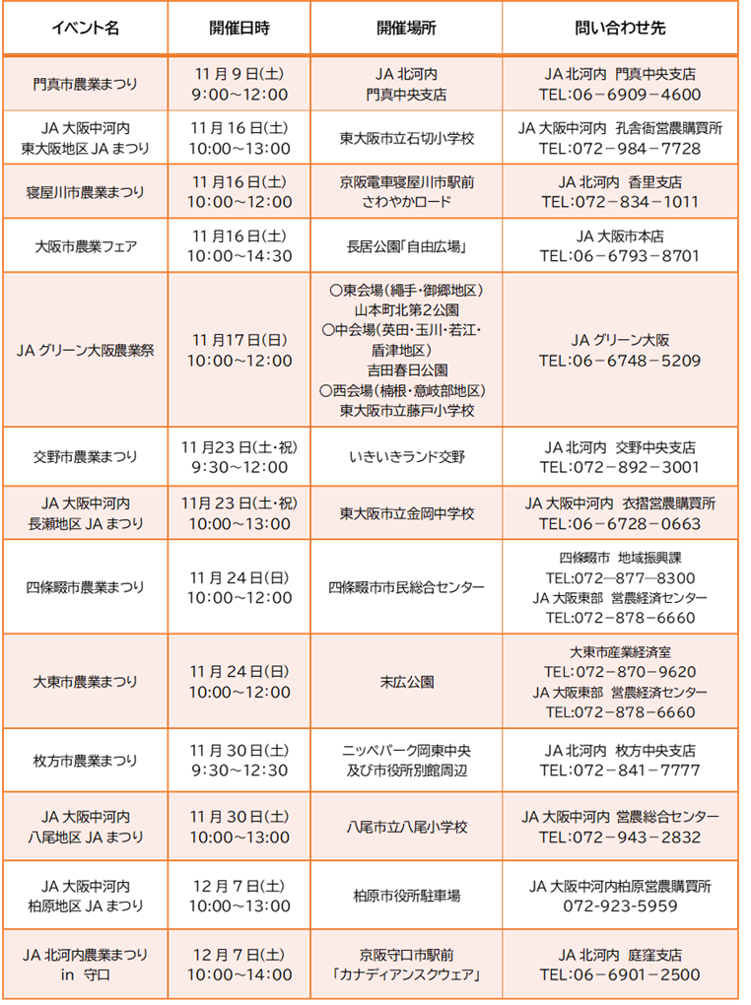来年は、大阪・関西万博も控え、世界に向けて、大阪ぶどうの魅力を発信する絶好の機会であると思っています。農の普及課は、イベントの盛り上がりをそのままに、これからも、より多くの府民に大阪ぶどうの魅力を知ってもらえるよう、全力でPRに取り組んでいきます！



八尾えだまめ　PRイベントを実施しました！

八尾市では大消費地である都市部に近いという利点を生かして、えだまめの栽培が盛んに行われています。八尾市農業啓発推進協議会(大阪府、八尾市、JA大阪中河内、JAグリーン大阪)では、八尾えだまめのPR活動の一環として、キリンビールとのコラボ企画を実施し、5月24日と25日の

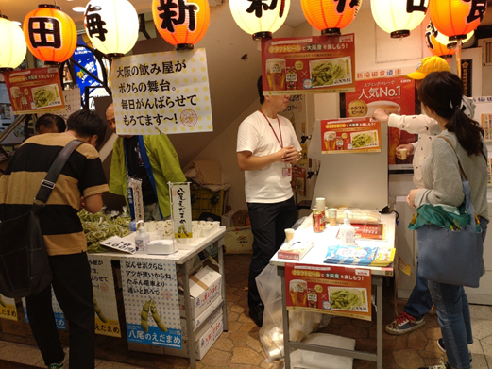

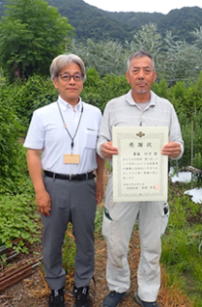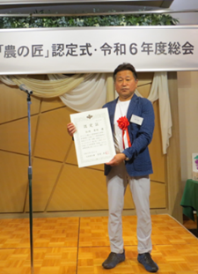

～農の匠　新たに認定～

八尾市　松岡孝明さま　よろしくお願いします

７月で農の匠を退任された齋藤位守さんに、感謝状が贈呈されました。斎藤さんは高度な切花の周年出荷を実践し、その高い技術を惜しみなく伝授し、産地の技術向上に努められました。また、地域に先駆けて農産物直売所の開設に携わられたほか、リーダーとして、新品種導入や減農薬栽培などの新技術の普及にも尽力されました。15年間に渡り、ご指導・ご鞭撻ありがとうございました。

８月６日に農の匠認定式が行われ、今年度新たに認定された松岡孝明さんに認定証が交付されました。松岡さんは高品質な八尾えだまめや八尾若ごぼうを生産し、メディアの取材やイベントにも積極的にご協力いただいています。また、地域の農家とともに八尾堆肥研究会を結成し、栽培技術の向上に努められています。さらには研修生を受け入れるなど、担い手育成にも熱心に取り組まれており、地域農業の振興に貢献されています。大阪府の農業のけん引役として、今後益々のご活躍を期待しております。

2日間、新梅田食道街にて八尾えだまめの試食販売とビールの試飲を行いました。ぷりっぷりの八尾えだまめとおいしいビールの組み合わせは大好評でした。

さらに、６月１日、２日に大阪南港ATCホールで開催された食育推進全国大会や、７月２０日の、ヨドコウ桜スタジアムでのセレッソ大阪八尾市民応援デーにおいて、えだまめの試食配布を行ったほか、６月１５日には天王寺芝生広場(てんしば)、７月２３日にはJR八尾駅でえだまめの販売イベントを実施しました。

　来年に迫った大阪・関西万博に向けて、八尾市から離れた地域の皆様にも広く八尾えだまめを知ってもらうべく、農の普及課は、今後も八尾えだまめの魅力を発信していきます。

～農の匠　ご退任～

八尾市　齋藤位守さま　ありがとうございました